Schatzsuche
Formale Kriterien

Schriftbild/Lesbarkeit (Format)
erfüllt: Der Lesefluss wird durch das Schriftbild nicht oder kaum beeinträchtigt.

Auswertbarkeit (Format)
erfüllt: Eine Auswertung ist möglich, da
• der Text mehr als 20 Wörter umfasst,
• ein durchgehender Text vorliegt (nicht nur Stichwörter),
• der Text erkennbar fertiggestellt wurde,
• keine bloße Abschrift des Impulstextes vorliegt,
• der Text nicht vollkommen unleserlich ist.
Hinweis: Wird hier „nicht erfüllt“ vergeben, gelten alle weiteren Kriterien als nicht auswertbar und werden ebenfalls als „nicht erfüllt“ kodiert.
Beispiel für erfülltes Kriterium: Beispiel für nicht erfülltes Kriterium:
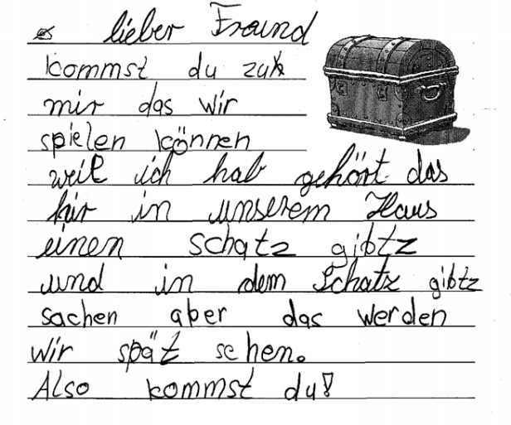 | 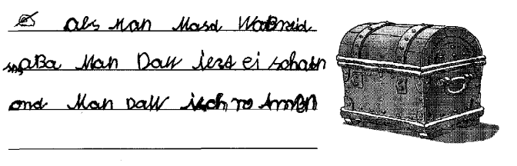

Textumfang (Format)
Bitte Zahl der Wörter angeben (als Basis für Fehlerquotienten).
Hinweis: • Als Wort zählt, was zwischen zwei Leerstellen steht.
• Nicht berücksichtigt werden durchgestrichener Text und Zahlen.

Sprachliche Kriterien

Orthografie: Groß- und Kleinschreibung (Sprache)
erfüllt: Weniger als 5% der Wörter enthalten Fehler im Bereich der Groß- und Kleinschreibung.
Hinweis: Nicht berücksichtigt werden Nominalisierungen/Substantivierungen.

Orthografie: Laut-Buchstaben-Beziehungen (Sprache)
erfüllt: Weniger als 10% der Wörter enthalten Fehler im Bereich der Laut-Buchstaben-Beziehungen (Ersetzungen, Auslassungen, Hinzufügung von Buchstaben).
Beispiel für erfülltes Kriterium: Beispiel für nicht erfülltes Kriterium:
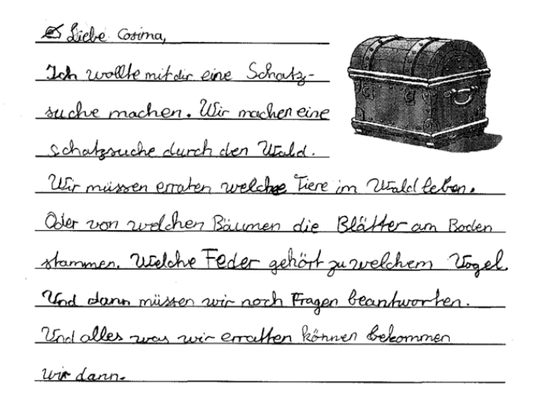 | 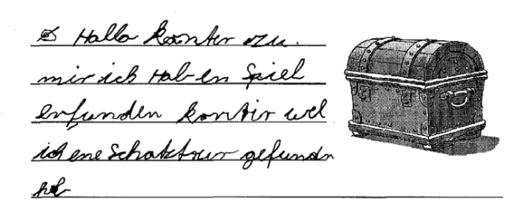

Kontrolle des Satzbaus (Sprache)
erfüllt: Die Sätze sind überwiegend korrekt und vielfältig gestaltet.
Hinweis: Je nach Eigenart des Textes kann man sich an unterschiedlichen Satzanfängen, an der Komplexität der einzelnen Sätze und daran orientieren, ob auch Satzgefüge vorkommen.

Beispiel für erfülltes Kriterium: Beispiel für nicht erfülltes Kriterium:
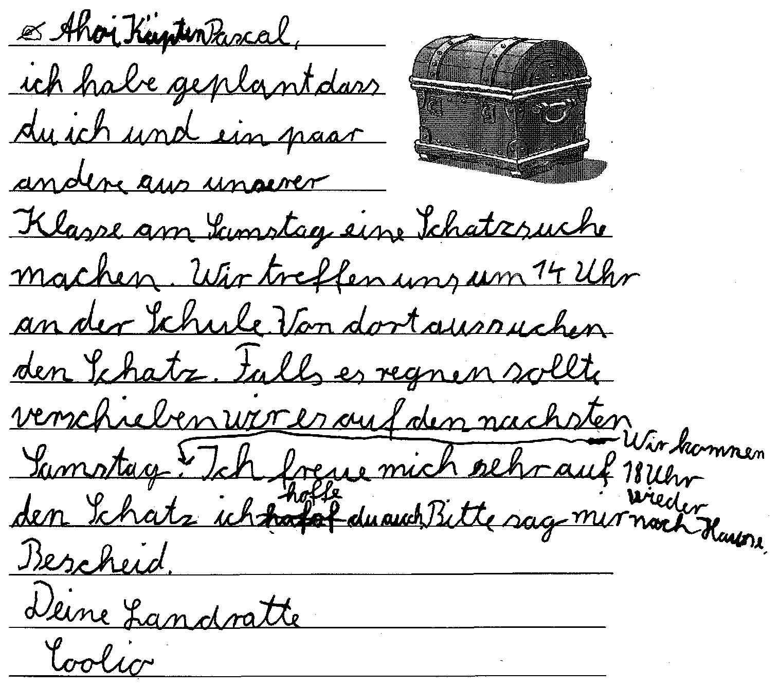 | 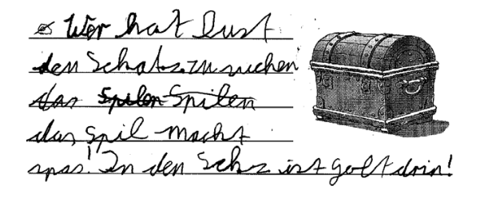

Zeichensetzung (nur Satzgrenzenmarkierung) (Sprache)
erfüllt: Die Satzgrenzen sind (ggf. abgesehen von den Grenzen von Anrede und Grußformel/Unterschrift) durchgängig korrekt markiert. Ist eine Satzgrenze weder durch Satzzeichen noch durch Großschreibung markiert, kann ggf. auch ein fehlendes Komma angenommen werden. Fehlende oder falsche Kommas werden ignoriert.
Beispiel für erfülltes Kriterium: Beispiel für nicht erfülltes Kriterium:
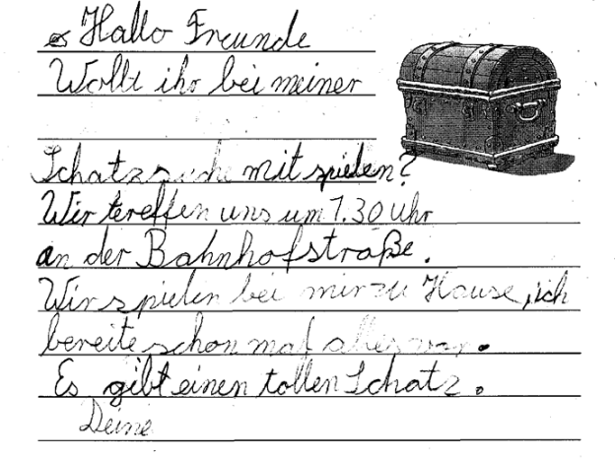 | 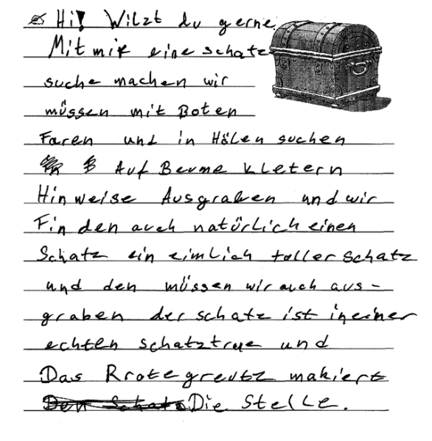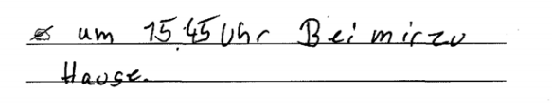

Grammatik (Sprache)
erfüllt: Der Text enthält nur wenige Grammatikfehler, die sich jedoch nicht störend auf Lesefluss oder Verständnis des Textes auswirken. Berücksichtigt werden vor allem Verbformen, Kasusgebrauch und Konjunktionen. Fehler der Satzgliedfolge werden unter „Satzbau“ bewertet.
Beispiel für erfülltes Kriterium: Beispiel für nicht erfülltes Kriterium:
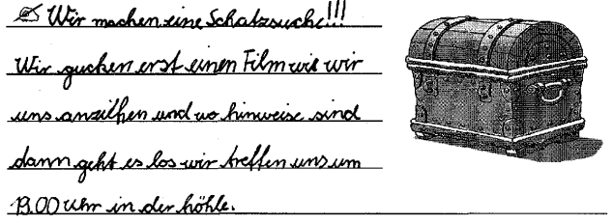

Wortschatz (Sprache)
erfüllt: Der Text weist auf einen umfangreichen und angemessen gebrauchten Wortschatz hin. Als Hinweise gelten v. a. verständig gebrauchte Formulierungen, die deutlich über das Wortmaterial im Aufgabentext und ungenaue „Vielzweck-Wörter“ (machen, sagen, gehen, Ding/Sache, gut/schlecht) hinausgehen.
Hinweis: Bei diesem Kriterium geht es nicht um den Schreibstil, sondern um den vermuteten Umfang des Wortschatzes.
Beispiel für erfülltes Kriterium: Beispiel für nicht erfülltes Kriterium:
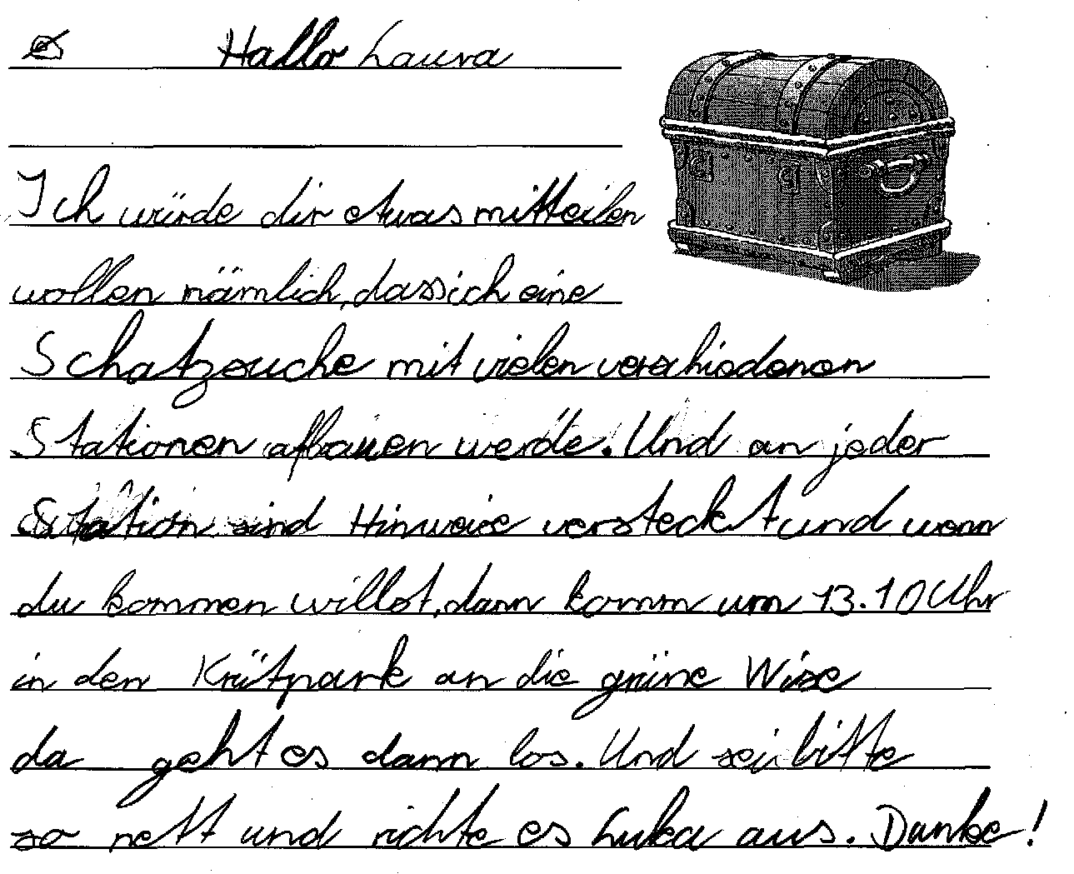

Strukturelle Kriterien

Einhalten der Textsorte (Struktur)
erfüllt: Der Text ist ein Brief. Er enthält mindestens Anrede und Unterschrift.

Beispiel für erfülltes Kriterium: Beispiel für nicht erfülltes Kriterium:
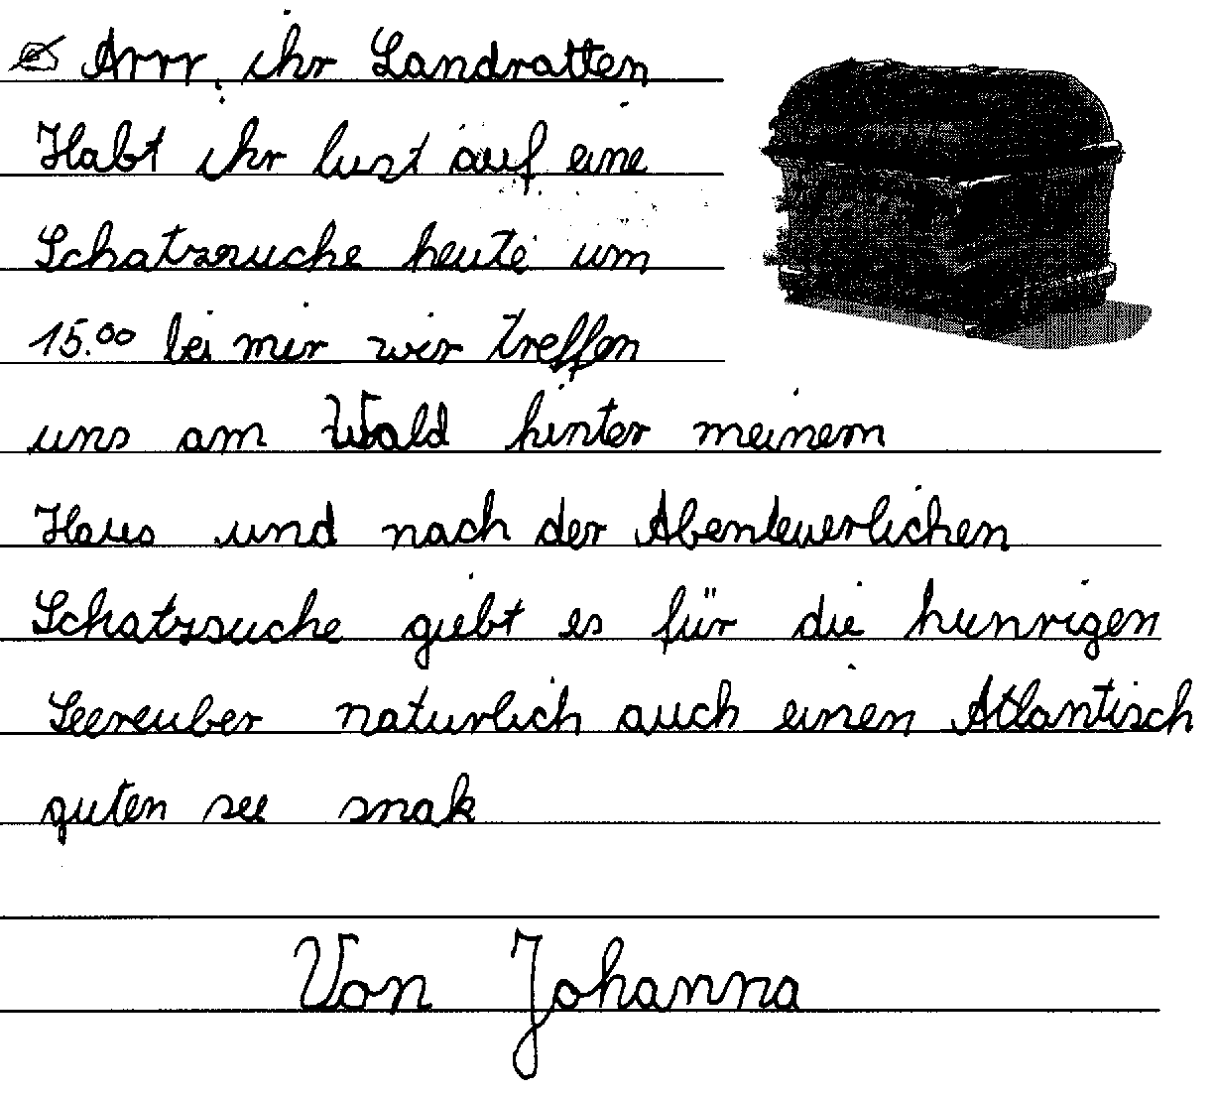 | 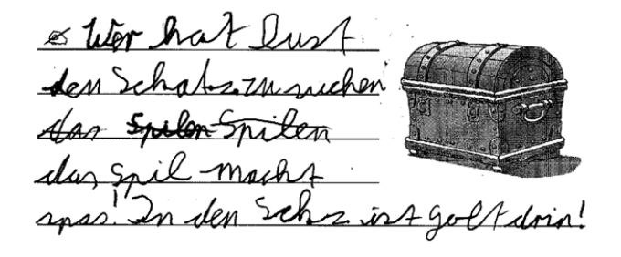

Zusatzanforderung Textsorte (Struktur)
erfüllt: Der Brief enthält eine vom Text abgesetzte Grußformel (zusätzlich zur Unterschrift).
Beispiel für erfülltes Kriterium: Beispiel für nicht erfülltes Kriterium:
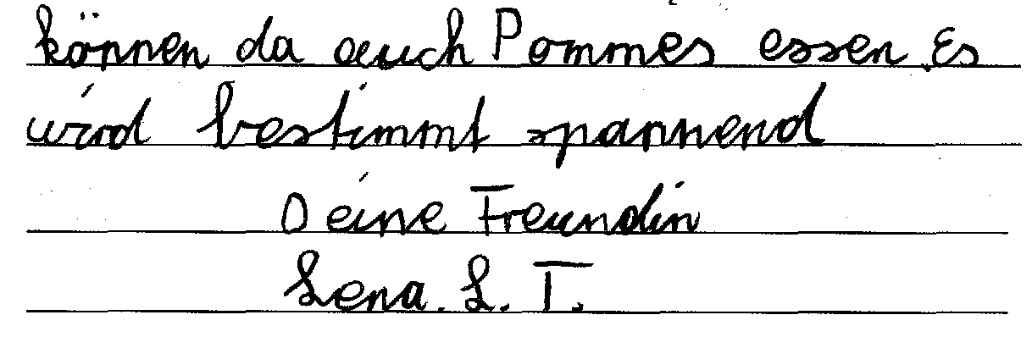 | 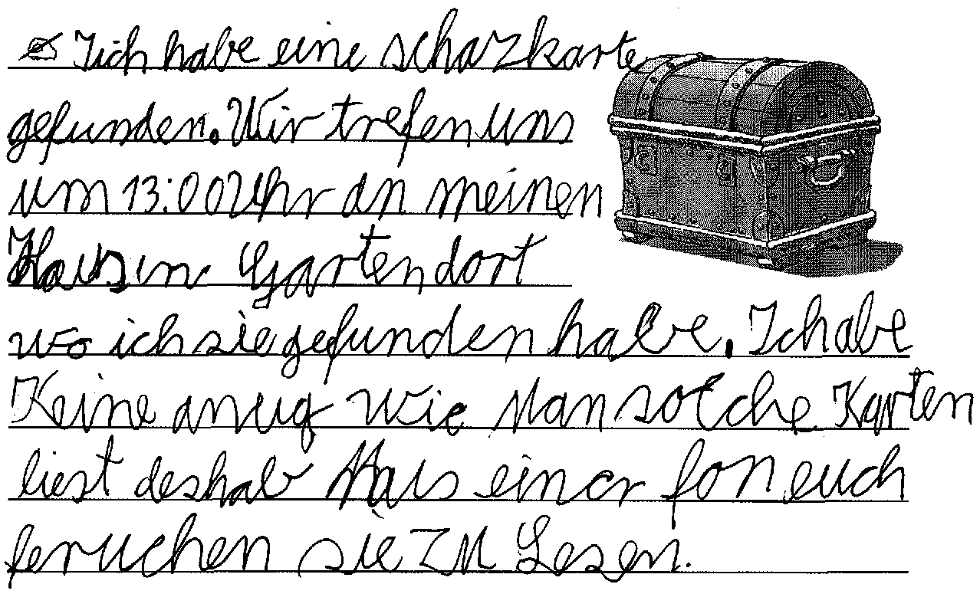

Kohärenz (Struktur)
erfüllt: Der inhaltliche Gesamtzusammenhang des Textes ist durchgängig erkennbar. Er enthält z. B. keine nichtfunktionalen „Abschweifungen“.
Beispiel für erfülltes Kriterium: Beispiel für nicht erfülltes Kriterium:
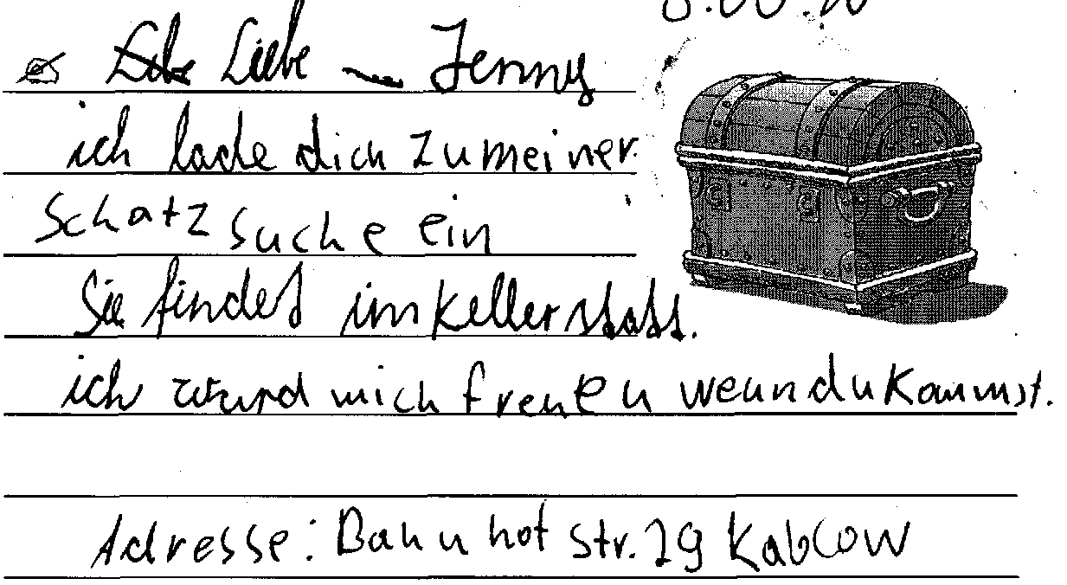 | 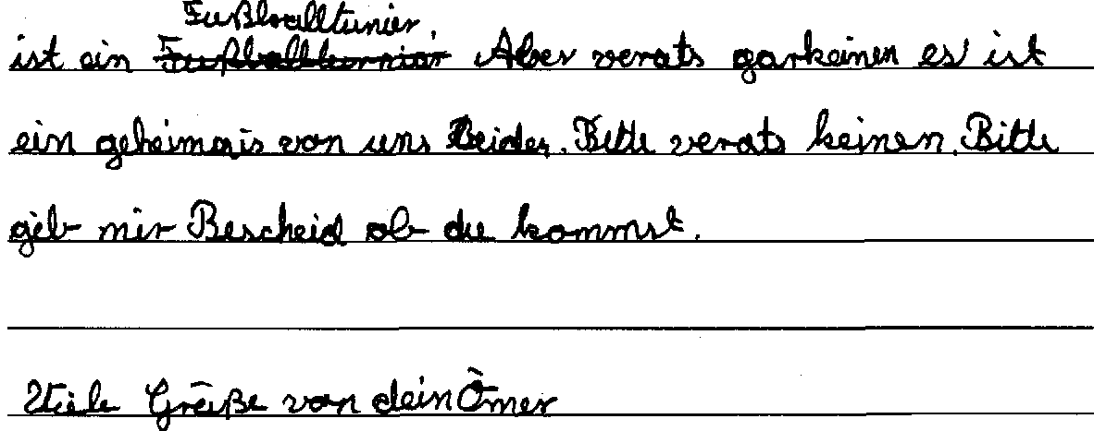

Inhaltliche Kriterien

Aufgabenverständnis (Inhalt)
erfüllt: Die Aufgabenstellung wurde verstanden und so bearbeitet, dass eine sinnvolle Auswertung nach den folgenden Kriterien möglich ist.
Hinweis: Wird hier „nicht erfüllt“ vergeben, gelten alle weiteren inhaltlichen Kriterien als nicht auswertbar und werden ebenfalls als „nicht erfüllt“ kodiert.
Beispiel für erfülltes Kriterium: Beispiel für nicht erfülltes Kriterium:
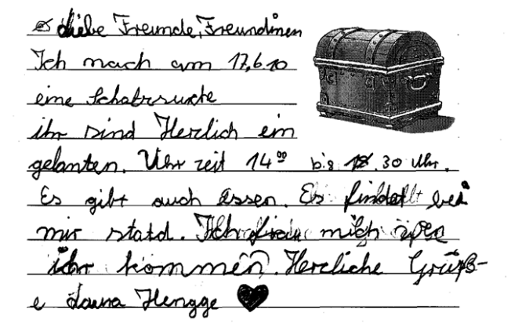 | 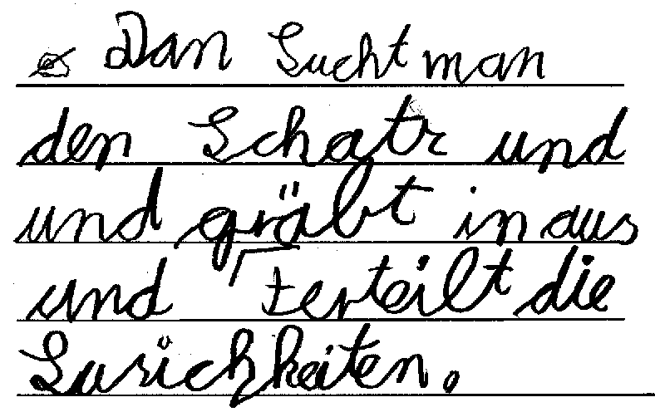

Zentraler Inhalt: Ort und Zeit (Inhalt)
erfüllt: Die Einladung enthält mindestens Hinweise zu Zeit und Ort der Schatzsuche.
Beispiel für erfülltes Kriterium: Beispiel für nicht erfülltes Kriterium:
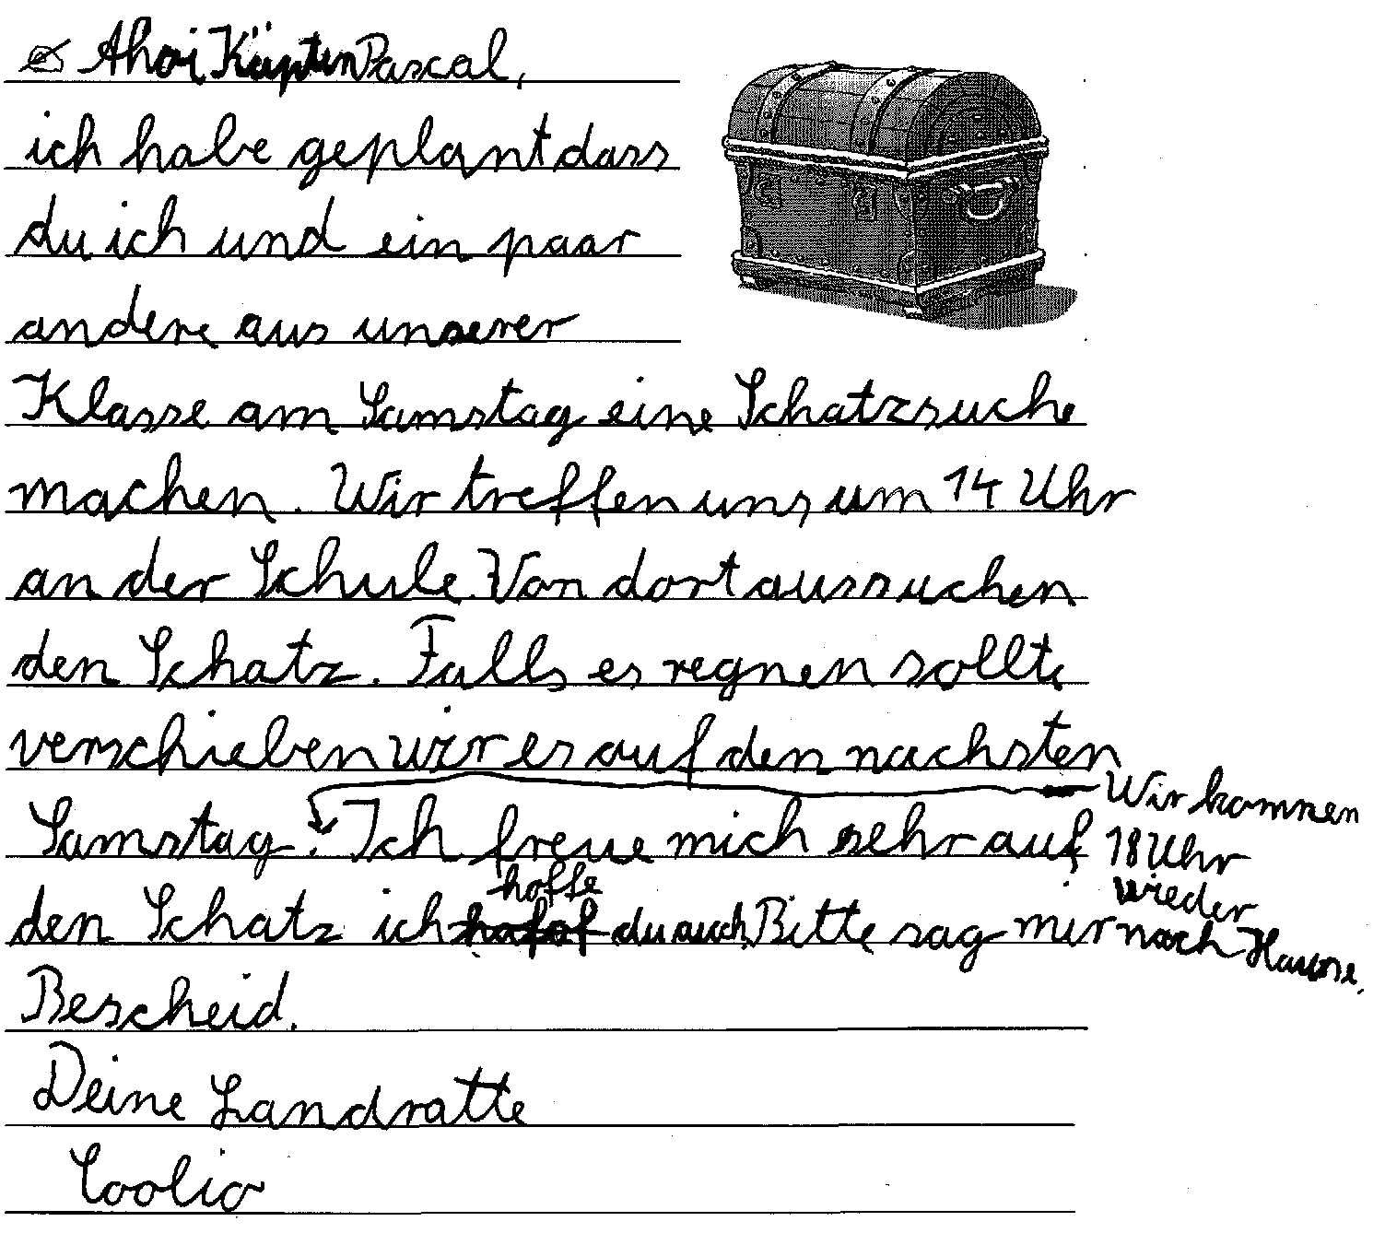 | 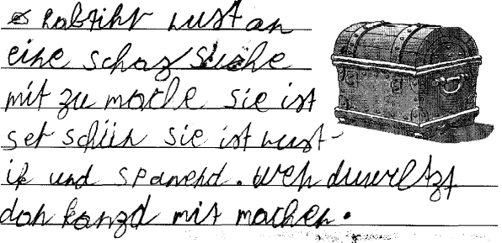

Basiselemente laut Aufgabenstellung: Werbende Elemente (Inhalt)
erfüllt: Es wird in erkennbar werbender Absicht auf mindestens einen weiteren Aspekt eingegangen (zusätzlich zu den notwendigen Informationen).
Beispiel für erfülltes Kriterium: Beispiel für nicht erfülltes Kriterium:
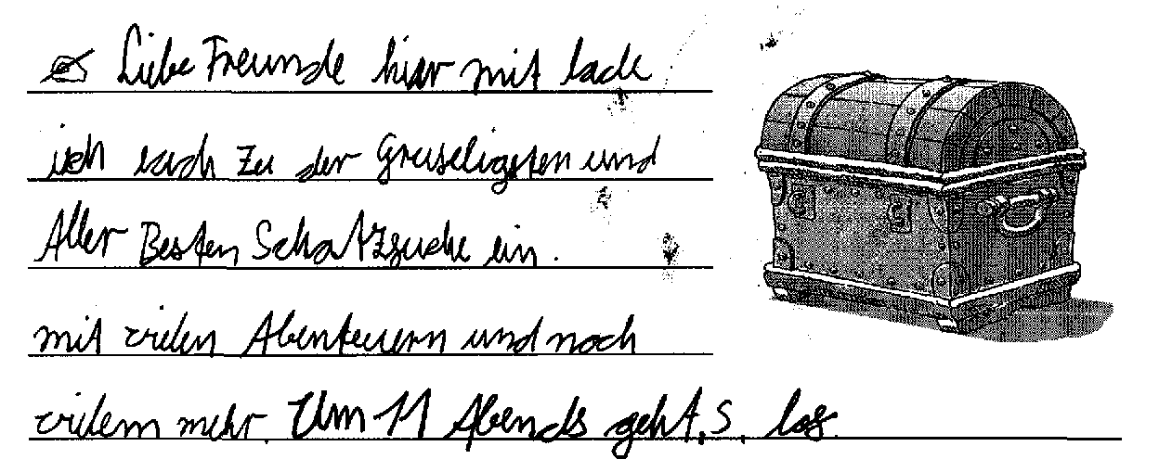 | 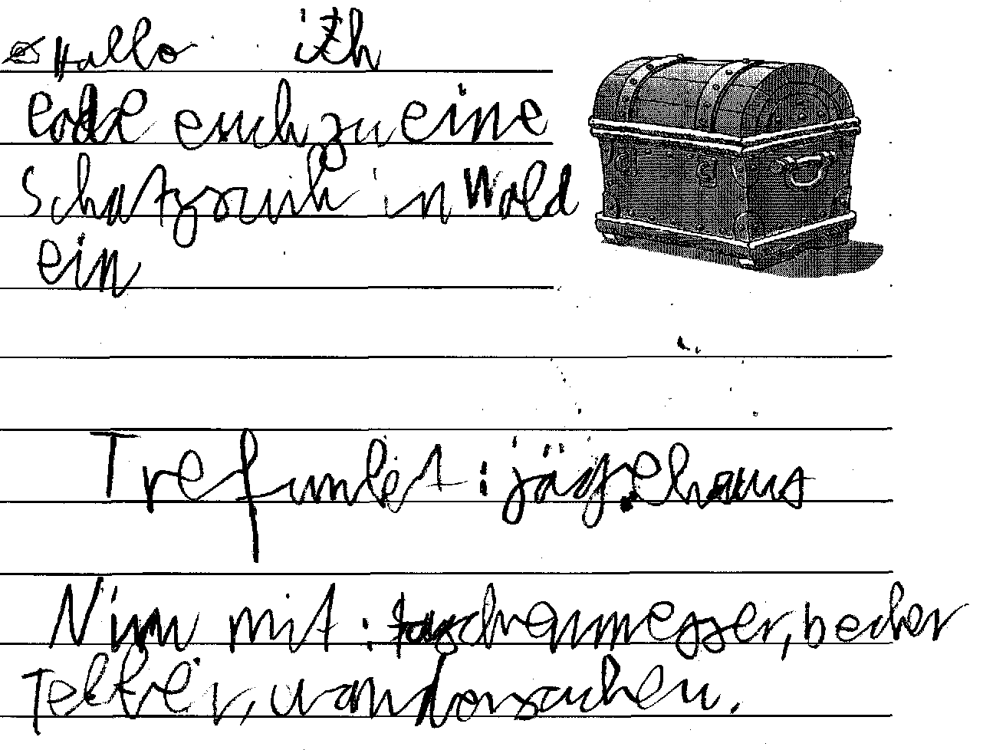

Spezielles Qualitätsmerkmal (Inhalt)
erfüllt: Der Text ist konsistent hinsichtlich der Adressaten (eine Einzelperson oder mehrere Freundinnen oder Freunde) und der Absenderperspektive.
Beispiel für erfülltes Kriterium: Beispiel für nicht erfülltes Kriterium:
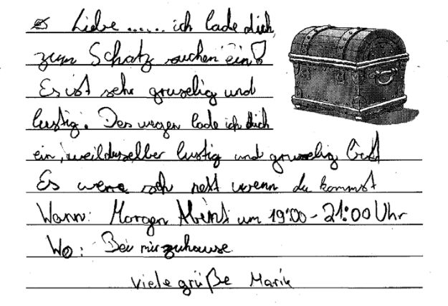

Reichhaltigkeit (Inhalt)
erfüllt: Es wird auf weitere Aspekte eingegangen, die über die eigentliche Einladung bzw. über die notwendigen Informationen hinausgehen, aber dem kommunikativen Zweck dienen (z. B. Kontaktpflege, Ausdruck von Emotionen, Unterstreichen der Einladung; nicht gemeint sind Grußformeln).
Beispiel für erfülltes Kriterium: Beispiel für nicht erfülltes Kriterium:
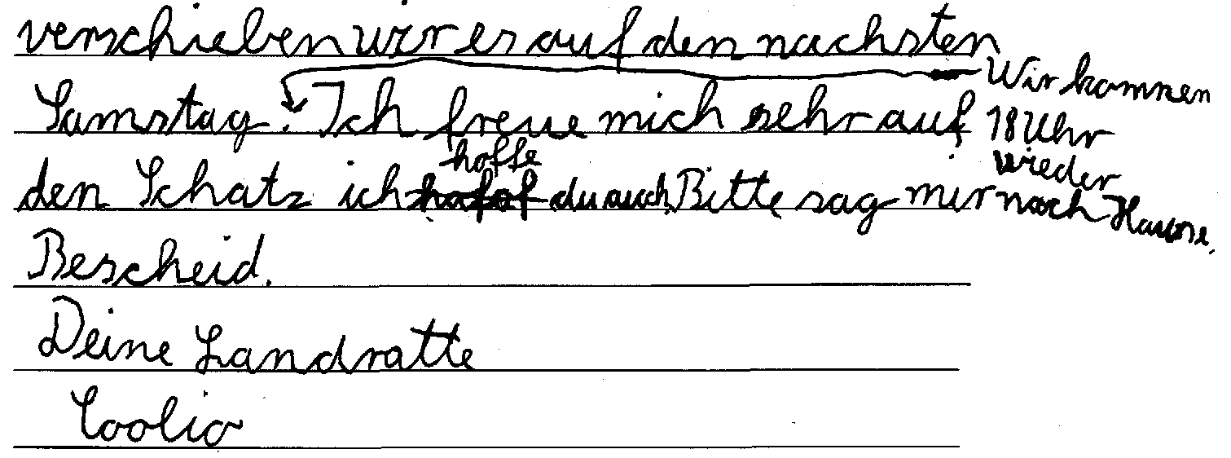 | 